

EQUIPE :

Gabriela Rodrigues

Higor Antão de Luna

Joana D’arc

Rodolfo Victor Ribeiro Silva

Victor Augusto da Silva

**Sumário**

1. Gerência de Documento 4

2. Introdução 5

3. Requisitos 5

4. Modelagem de Processo 5

4. Casos de teste 5

5. Teste exploratório 5

6. Casos de uso 6

7. Anexos 6

8. Gerenciamento de Projeto 6

8.1. Objetivos estratégicos 6

8.2. Destinatário final 6

8.3. Patrocinadores 6

*8.4.* Gerente do Projeto 6

*8.5. Recursos do Projeto* 6

**8.6. Lean Canvas** 6

9. Planejamento Estratégico 7

9.1. Análise de SWOT 7

*9.2. Mapa estratégico da empresa* 7

10. COBIT 7

10.4.2. MA4: Prover a governança em TI 8

*11. Status Report* 10

Índice de Ilustrações

FFigura 1 - Cadastro do usuário usuário *............................................. 9*

Figura 2 - Login *................................................................................... 9*

Figura 3 - Recuperar senha *................................................................ 10*

Figura 4 - Lista de deputados convergentes ao usuário *..................... 10*

Figura 5 - Perfil do usuário *................................................................. 11*

Figura 6 - Lista de deputados divergentes ao usuário *...................... 11*

Figura 7 - Perfil do deputado *............................................................. 12*

Figura 8 - Lista de deputados do estado do usuário *......................... 12*

Figura 9 - Lista de leis a serem votadas *........................................... 13*

Figura 10 - Votação de uma Lei específica *...................................... 13*

# Gerência de Documento

|  |  |  |
| --- | --- | --- |
| DATA | DESCRIÇÃO | RESPONSÁVEL |
| 19/03 | RQ001 - Cadastro | Victor Augusto |
| 19/03 | RQ002 - Login | Rodolfo Victor |
| 19/03 | RQ003 - Recuperar Senha | Higor Luna |
| 19/03 | RQ004 - Ranking Deputados | Joana D’arc |
| 19/03 | RQ005 - Perfil do Usuário | Joana D’arc |
| 19/03 | RQ006 - Ranking Divergente | Gabriela Rodrigues |
| 19/03 | RQ007 - Perfil do Deputado | Higor Luna |
| 19/03 | RQ008 - Deputado Local | Victor Augusto |
| 19/03 | RQ009 - Voto Usuário | Rodolfo Victor |
| 19/03 | RQ010 - Lista de Leis | Gabriela Rodrigues |
| 30/03 | Design Bizagi | Joana D’arc |
| 01/04 | Documentação | Higor L; Rodolfo V; Victor A |
|  |  |  |
|  |  |  |
|  |  |  |

# Introdução

Um software desenvolvido tem como objetivo fornecer aos usuários uma plataforma para consulta de deputados, leis e votações. A aplicação permite que os usuários acessem funcionalidades personalizadas, como a exibição de um ranking de deputados baseado na coincidência de votos com suas preferências.

O ranking de deputados é gerado de forma dinâmica, apresentando uma lista ordenada conforme a afinidade política dos parlamentares com o usuário, auxiliando na transparência e no acompanhamento das decisões. Além disso, o sistema permite a participação ativa na avaliação de leis, possibilitando que os usuários acessem uma lista de propostas legislativas e registrem seu voto a favor ou contra, tornando o processo político mais acessível.

# Requisitos

ID: RQ01

Nome: Cadastro do Usuário

Descrição: Este requisito define o cadastro do usuário na aplicação, incluindo informações como nome, e-mail e senha.

Pré-condição: N/A

Passo a passo:

1. Preencher o campo nome com caracteres não numéricos;

2. Preencher o campo e-mail com um e-mail válido;

3. Preencher o campo senha;

4. Preencher o campo confirmação de senha;

5. Selecionar o Estado;

6. Clicar no botão “Cadastre-se”.

Resultado esperado: Usuário cadastrado com sucesso.

ID: RQ02

Nome: Login

Descrição: Este requisito permite que o usuário acesse o site/aplicação.

Pré-condição: O usuário deve ter realizado o RQ01 e estar cadastrado.

Passo a passo:

1. Preencher o campo e-mail;

2. Preencher o campo senha;

3. Clicar em “Login”.

Resultado esperado: Acesso ao site/aplicação.

ID: RQ03

Nome: Recuperar Senha

Descrição: Este requisito permite que o usuário recupere sua senha.

Pré-condição: O usuário deve ter o login efetivado como descrito no RQ02.

Passo a passo:

1. Clicar na opção "Recuperar Senha";

2. Preencher o campo e-mail;

3. Preencher o campo nova senha;

4. Preencher o campo confirmação de senha;

5. Clicar no botão "Recuperar Senha".

Resultado esperado: Senha alterada com sucesso.

ID: RQ04

Nome: Lista principal com ranking de deputados

Descrição: Exibe uma lista dos deputados que mais se alinham com o usuário, ordenados por coincidência de votos.

Pré-condição: Ter executado o RQ02 primeiro.

Passo a Passo:

1. N/A.

Resultado esperado: Exibição da lista de deputados ordenada por alinhamento político.

*ID: RQ05*

Nome: Perfil do Usuário

Descrição: Permite que o usuário visualize suas informações e saia da conta.

Pré-condição: Ter executado o RQ02 primeiro.

Passo a passo:

1. Clicar no botão ou ícone "Perfil";

2. Visualizar informações e opção de sair.

Resultado esperado: Exibição das informações do perfil e opção de sair.

ID: RQ06

Nome: Lista com os deputados divergentes do usuário

Descrição: Exibe uma lista de deputados com posições contrárias às do usuário.

Pré-condição: Ter executado o RQ02 primeiro.

Passo a Passo:

1. Clicar em "Deputados Divergentes".

Resultado esperado: Exibição da lista de deputados ordenada por divergência de votos.

ID: RQ07

Nome: Perfil do Deputado

Descrição: Permite visualizar os detalhes de um deputado.

Pré-condição: Ter executado o RQ02 primeiro.

Passo a passo:

1. Selecionar um deputado a partir de alguma lista do RQ04, RQ06 ou RQ8;

2. Clicar no deputado desejado;

3. Visualizar os detalhes do perfil do deputado.

Resultado esperado: Exibição do perfil do deputado selecionado.

ID: RQ08

Nome: Tela com deputados do estado do usuário

Descrição: Exibe apenas os deputados do estado do usuário, ordenados por alinhamento político.

Pré-condição: Ter executado o RQ02 primeiro.

Passo a passo:

1. Clicar no botão "Deputados do seu Estado".

Resultado esperado: Exibição da lista de deputados do estado do usuário.

ID: RQ09

Nome: Lista de Leis

Descrição: Exibe a lista de leis que o usuário ainda não votou, disponíveis por sete dias.

Pré-condição: Ter executado o RQ02 primeiro.

Passo a passo:

1. Clicar no botão "Leis".

Resultado esperado: Exibição da lista de leis não votadas.

ID: RQ10

Nome: Votação do Usuário

Descrição: Permite que o usuário leia e vote em uma lei.

Pré-condição: Ter executado o RQ02 primeiro.

Passo a passo:

1. Acessar a tela principal;

2. Clicar no botão "Leis";

3. Selecionar uma lei e ler sua descrição;

4. Selecionar a opção "A Favor" ou "Contra".

Resultado esperado: Voto registrado com sucesso.

# Modelagem de Processo

Figura 1 - Cadastro do usuário

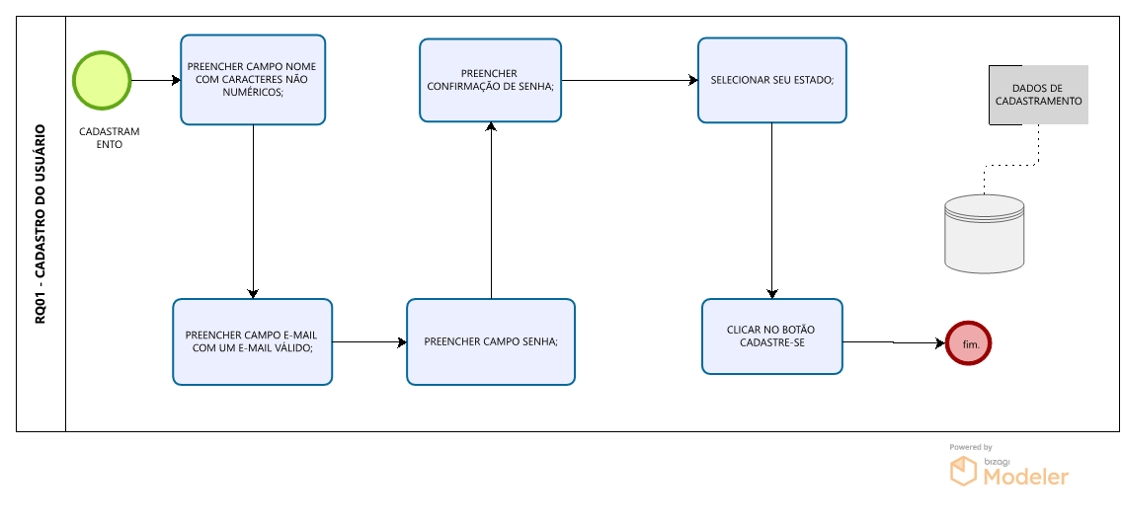

Figura 2 - Login

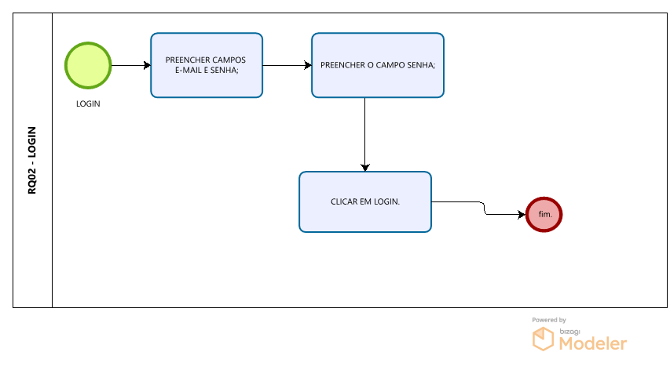

Figura 3 - Recuperar senha

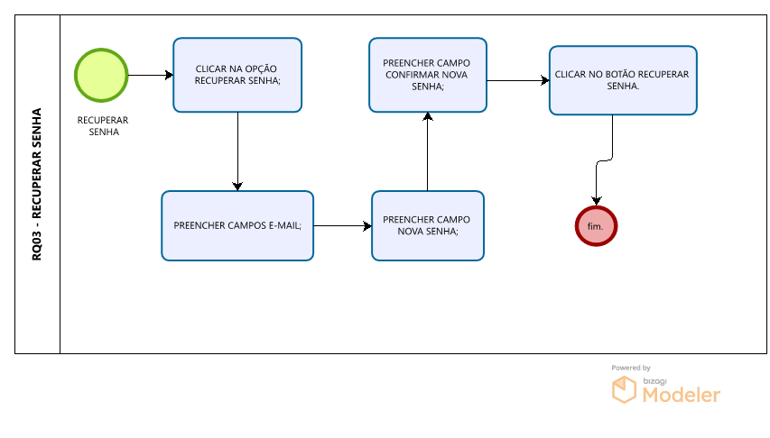

Figura 4 - Lista de deputados convergentes ao usuário

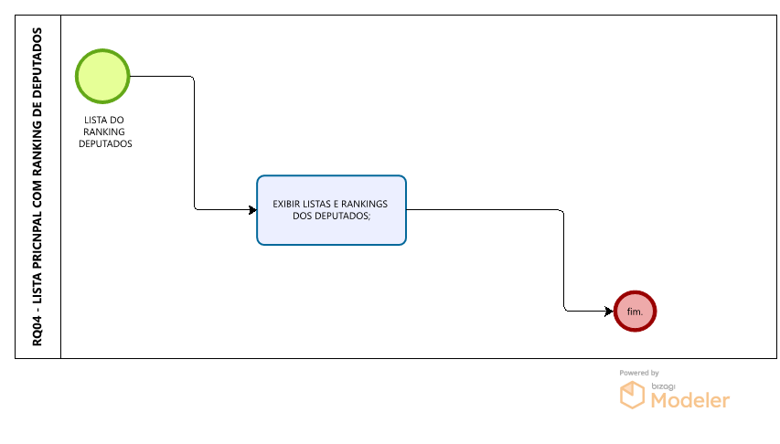

Figura 5 - Perfil do usuário

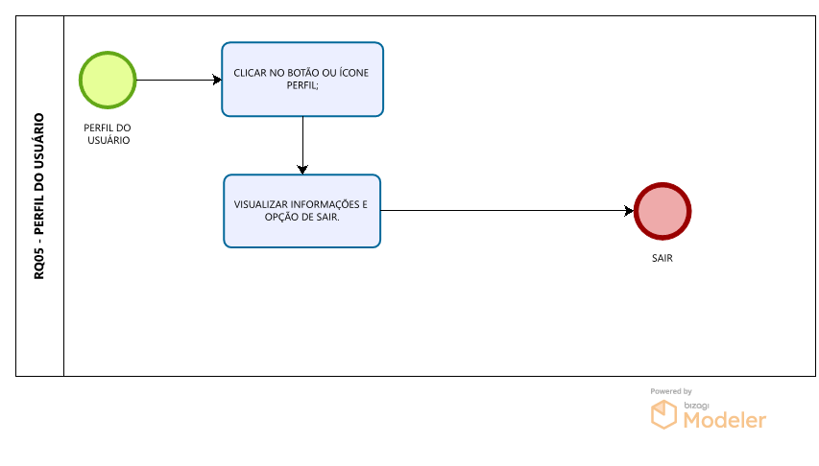

Figura 6 - Lista de deputados divergentes ao usuário

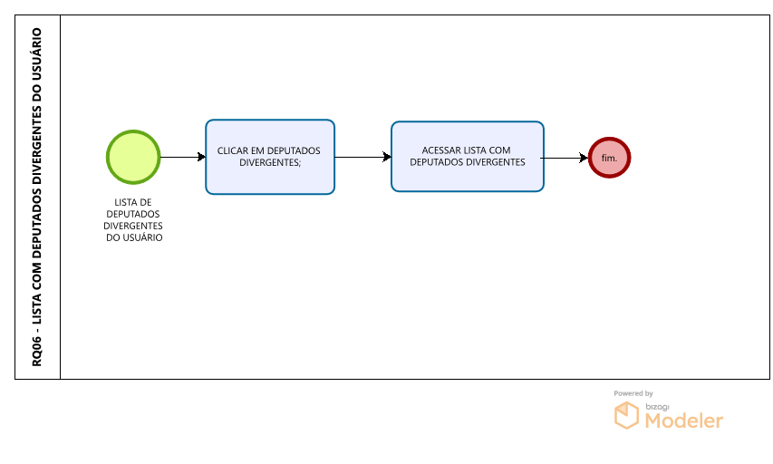

Figura 7 - Perfil do deputado

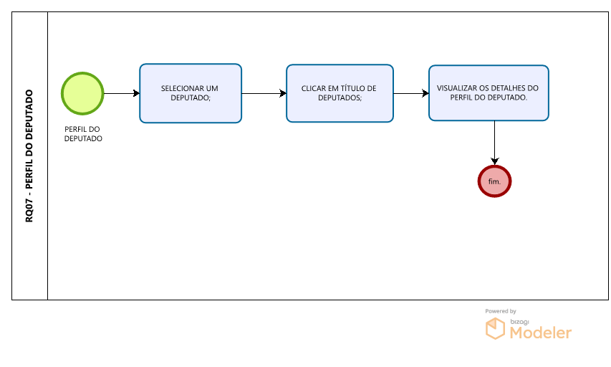

Figura 8 - Lista de deputados do estado do usuário

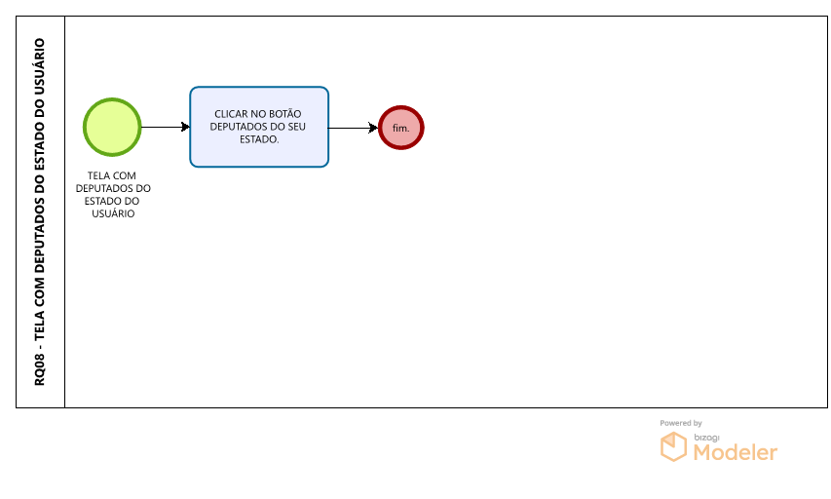

Figura 9 - Lista de leis a serem votadas

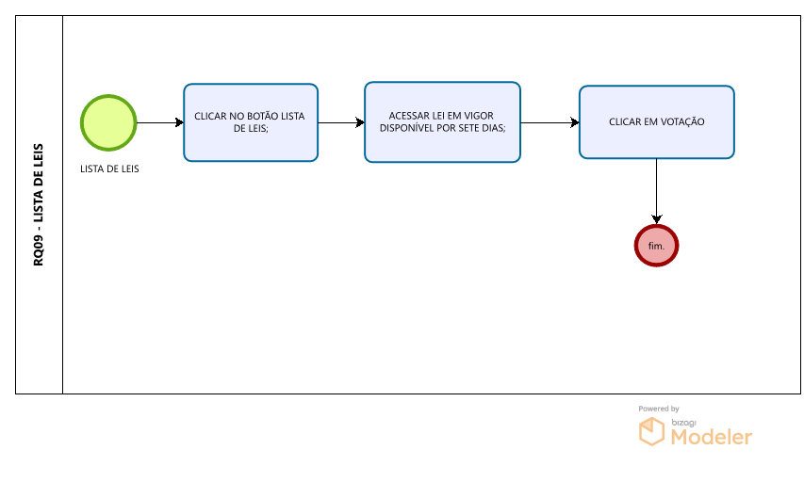

Figura 10 - Votação de uma Lei específica

